Variant I. V. – VI.
1. Narysuj ľubovoľný uhol δ, odmeraj ho a zapíš jeho veľkosť.
2. Narysuj uhol α = 112°.
3. Narysuj ľubovoľný ostrý uhol ABC a zostroj jeho os.
4. Urči, ktorý z uhlov na obrázku je ostrý, tupý, pravý a priamy.
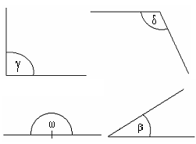
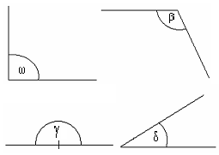
Variant I. V. – VI.
1. Narysuj ľubovoľný uhol δ, odmeraj ho a zapíš jeho veľkosť.
2. Narysuj uhol α = 112°.
3. Narysuj ľubovoľný ostrý uhol ABC a zostroj jeho os.
4. Urči, ktorý z uhlov na obrázku je ostrý, tupý, pravý a priamy.

Variant I. V. – VI.
1. Narysuj ľubovoľný uhol δ, odmeraj ho a zapíš jeho veľkosť.
2. Narysuj uhol α = 112°.
3. Narysuj ľubovoľný ostrý uhol ABC a zostroj jeho os.
4. Urči, ktorý z uhlov na obrázku je ostrý, tupý, pravý a priamy.

Variant II. V. – VI.
1. Narysuj ľubovoľný uhol β, odmeraj ho a zapíš jeho veľkosť.
2. Narysuj uhol γ = 165°.
3. Narysuj ľubovoľný tupý uhol KLM a zostroj jeho os.
4. Urči, ktorý z uhlov na obrázku je pravý, tupý, priamy a ostrý.

Variant II. V. – VI.
1. Narysuj ľubovoľný uhol β, odmeraj ho a zapíš jeho veľkosť.
2. Narysuj uhol γ = 165°.
3. Narysuj ľubovoľný tupý uhol KLM a zostroj jeho os.
4. Urči, ktorý z uhlov na obrázku je pravý, tupý, priamy a ostrý.

Variant II. V. – VI.
1. Narysuj ľubovoľný uhol β, odmeraj ho a zapíš jeho veľkosť.
2. Narysuj uhol γ = 165°.
3. Narysuj ľubovoľný tupý uhol KLM a zostroj jeho os.
4. Urči, ktorý z uhlov na obrázku je pravý, tupý, priamy a ostrý.

